高一7月学情检测物 理 试 题

第Ⅰ卷 选择题（40 分）
一．选择题（1-8 题只有一个正确答案，9-12 题有多个答案正确。选对但不全得 2 分，全选对得 4 分，不选或错选得 0 分）
- .关于电场强度的定义式 ，下列说法中不正确的是（ ）
  - 式中 F 是放入电场中的电荷所受的力，q 是放入电场中电荷的电荷量
  - 电场强度 E 与电场力 F 成正比，与放入电场中电荷的电荷量 q 成反比
  - 电场中某一点的电场强度在数值上等于单位电荷在那一点所受的电场力

  - 在库仑定律的表达式 F= 中， 是点电荷 Q2 产生的电场在点电荷

Q1 所在处的场强大小；而 是点电荷 Q1 产生的电场在点电荷 Q2 所在处的场强大小
- 游泳运动员以恒定的速率垂直于河岸渡河，当水速突然变大时，对运动员渡
河时间和经 历的路程产生的影响是( )
  - 路程变大，时间延长 B. 路程变大，时间不变
C. 路程变大，时间缩短 D. 路程和时间均不变
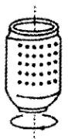
- 如图所示是洗衣机的脱水桶，在甩干衣服时，脱水桶绕竖直轴匀速转动，衣服紧贴脱水桶的侧壁并随之转动。下列说法正确的是（ ）

  - 衣服对桶壁的压力提供向心力
  - 衣服所受重力和静摩擦力的合力为零
  - 衣服所受的静摩擦力提供向心力
  - 水滴受到的离心力大于它所需的向心力，所以沿切线方向甩出
- 火星和木星沿各自的椭圆轨道绕太阳运行，根据开普勒行星运动定律可知：
  - 太阳位于木星运行轨道的中心
  - 火星和木星绕太阳运行速度的大小始终相等
  - 火星与木星公转周期之比的平方等于它们轨道半长轴之比的立方
  - 相同时间内,火星与太阳连线扫过的面积等于木星与太阳连线扫过的面积
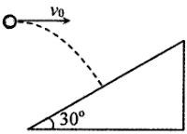
- 如图所示，以速度v0 = 9.8m/s 沿水平方向抛出的物体，飞行一段时间后，垂直地撞在倾角为30°的斜面上，这段飞行所用的时间为（取 g = 9.8m/s2 ）（ ）

- 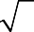2 2 s
A. 3s
3
- s 3
- 2s

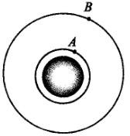
- 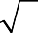如图所示，是地球赤道上空的近地卫星 A 和地球的同步卫星 B 的运动示意图。若它们的运动均可视为匀速圆周运动，比较这两个卫星
的运动情况，以下判断正确的是（ ）

  - 两卫星线速度的大小关系为vA ≤ vB
  - 两者向心加速度大小关系为aA > aB

  - 两卫星的运行速度均大于第一宇宙速度
  - 同步卫星的周期和地球自转周期相同，但高度和速度可以选择，高度增大， 速度减小

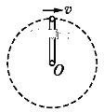
- 如图所示,长 0.5 m的轻质细杆,一端固定有一个质量为 3 kg 的小球,另一端由电动机带动,使杆绕O 点在竖直平面内做匀速圆周运动,小球的速率为2 m/s．取g=10 m/s2,下列说法正确的是

  - 小球通过最高点时,对杆的拉力大小是 24 N
  - 小球通过最高点时,对杆的压力大小是 6 N
  - 小球通过最低点时,对杆的拉力大小是 24 N
  - 小球通过最低点时,对杆的拉力大小是 6 N
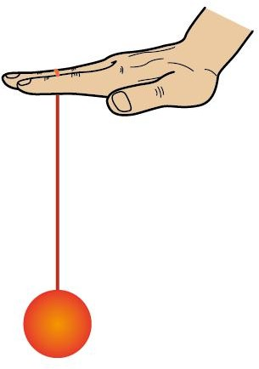
- 如图，弹性轻绳的一端套在手指上，另一端与弹力球连接，用手将弹力球以某一竖直向下的初速度抛出，抛出后手保持不动。从球抛出瞬间至球第一次到达最低点的过程中（弹性轻绳始终在弹性限度内，不计空气阻力）。下列说法正确的是（ ）

  - 绳刚伸直时，球的速度最大
  - 该过程中，球的机械能守恒
  - 该过程中，重力对球做的功大于球克服弹性绳的拉力做的功
  - 该过程中，球的动能和重力势能之和减小

- 如图所示，质量相同的两球 P、Q 均处于静止状态，现用小锤打击弹性金属片， 使球 P 沿水平方向弹出，球 Q 同时被松开而自由下落，则（ ）
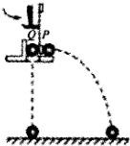

  - 两物体落地时速度相同
  - 从开始至落地，重力对它们做功相同
  - 下落过程中，两球的重力平均功率相同
  - 下落至相同高度时，两球的重力瞬时功率不同

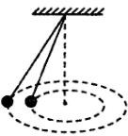
- 如图所示，两个质量不同的小球用长度不等的细线拴在同一点，并在同一水平面内做匀速圆周运动，则它们的（ ）

  - 周期不相同 B. 线速度的大小不相等
C. 角速度的大小相等 D. 向心加速度的大小相等
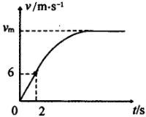
- 水平路面上有一质量为 1kg 的玩具小车由静止开始沿直线启动。其运动的 v-t 图象如图所示，图中 0~2s 时间段图象为直线，2s 后发动机的输出功率保持不变。已知玩具小车行驶中的阻力恒为 2N，则下列说法正确的是（ ）
  - 2s 后牵引力功率为 12W
  - 玩具小车运动的最大速度vm = 15m/s
  - 0~2s 内牵引力所做的功为 18J
  - 2~4s 内牵引力所做的功为 60J
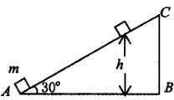
- 如图所示，一个质量为 m 的物体（可视为质点）以某一速度从 A 点冲上倾角为30°的固定斜面，其运动的加速度大小为 0.6g（g 为重力加速度，取 g = 10m/s2 ），该物体在斜面上能上升的最大高度为 h，则在这个过程中物体的（ ）

  - 重力势能增加了 mgh B. 动能损失了 1.1mgh
C. 机械能损失了 0.2mgh D. 整个过程中物体的机械能守恒第Ⅱ卷（非选择题 共 60 分）

二、实验题（本题共 2 小题，共 16 分。请按题目要求作答。）
- 在“探究平抛运动规律”的实验中，某同学将斜槽固定在桌子边缘，将贴有方格纸的方木板靠近斜槽固定，方格纸的横线与小球出射方向平行，每个格的边长 L = 5cm 。正确调整后进行实验，让小球从斜槽上某一位置滚下。
- 通过实验得到小球的运动轨迹，在轨迹上取一些点；以小球平抛运动的起点 O 为坐标原点，测量它们的水平坐标 x 和竖直坐标 y，下面 y − x 图象中可能正确反映小球运动轨迹的是 ；
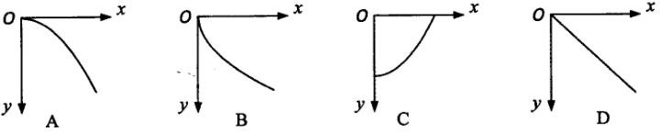
- 某同学选取了小球在运动途中的三个位置，如图所示，则该小球做平抛运动的初速度为 m/s ；B 点的竖直分速度为 m/s 。（g 取10m/s² ）
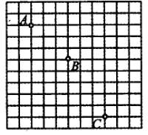
- 如图所示，用光电门等器材验证机械能守恒定律。直径为 d、质量为 m 的金属小球从 A 点由静止释放，下落过程中经过 A 点正下方的位置 B，B 处固定有光电门，测得 AB 间的距离为 H（ H  d ），光电门测出小球通过光电门的时间为 t， 当地的重力加速度为 g，则
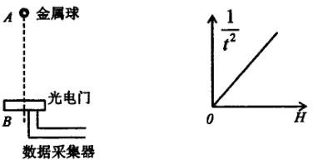

- 小球通过光电门 B 时的速度表达式 ；
- 多次改变高度 H，重复上述实验，描点作出 1 随 H 的变化图象如图所示，若
t 2
作出的图线为通过坐标原点的直线，且斜率为 （表达式用已给的物理量表达），可判断小球下落过程中机械能守恒；
- 实验中发现动能增加量ΔEk 总是 （填“大于”、“小于”或“等于”） 重力势能减少量ΔEP ，增加下落高度后，则（ ΔEP − ΔEK ） 将（填“增加”、“减小”或“不变”）；
2gHAB
- 小明用 AB 段的运动来验证机械能守恒时，他用vB = ，计算与 B 点对
应的小球的瞬时速度，得到动能的增加量，你认为这种做法正确还是错误？答：
。

三、计算题（本题共 4 小题，共 42 分。解答时应写出必要的文字说明，方程式和算步骤，只写出最后答案的不能得分。有数值计算的题，答案中必须写出数值 和单位。
- 如图所示，玩具手枪的枪管 AB 水平对准竖直墙面的 C 点，向墙面发射一子弹，子弹击中 C 点正下方墙面的 D 点。已知 A、C 的距离为 20m，子弹从枪口的出射速度为 20m/s，不计空气阻力，重力加速度 g 取10m/s² ，求：
- C、D 两点间的距离；
- 子弹到达 D 点时的速度。

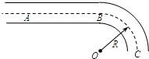
- 为确保弯道行车安全，汽车进入弯道前必须减速．如图所示，AB 为进入弯道前的平直公路，BC 为水平圆弧形弯道．已知弯道半径 R=24m，汽车到达 A 点时速度 vA=16m/s，汽车质量为 1.5×103kg，与路面间的动摩擦因数μ=0.6，设最大静摩擦力等于滑动摩擦力，取 g=10m/s²，若汽车进入弯道后刚好不发生侧滑．求：

- 汽车在弯道上行驶时的向心力大小．
- 汽车在弯道上行驶时的线速度大小．
- 汽车在 AB 段汽车克服摩擦力做得功．

- 卡文迪许因为测出了万有引力常量而被称为“能称出地球质量的人”。在已知引力常量 G 时，通过观察绕地球做匀速圆周运动的卫星的运动学量，就可以求出地球的质量，现观察到一颗人造卫星绕地球运动的公转周期为 T，距离地球表面的高度为 H，若已知地球的半径为 R，忽略地球自转。求：
- 地球的质量；
- 地球表面的重力加速度；
- 地球的第一宇宙速度。

- 如图所示，物体 A、B 之间夹有一根被压缩且被锁定的轻弹簧，系统静止在光滑轨道 abc 上，其中 bc 是半径为 R = 0.1m的半圆形轨道。长为 L = 0.4m 的传送带顺时针转动速度为v = 2m/s ，忽略传送带 d 端与轨道 c 点之间的缝隙宽度，物体 B 与传送带之间的动摩擦因数为μ= 0.5 ，已知物体 A，B 可以看成质点，质量
分别为 2m、m， g = 10m/s² 。

- 如果m = 1.0kg ，开始时弹簧的弹性势能为 Ep = 6.75J ，解除弹簧锁定后， 物体 A 获得的速度大小为vA = 1.5m/s ，求物体 B 获得的速度大小，
- 在（1）的条件下，求物体 B 再次落到水平轨道 ab 上时的位置到 e 点的水
平距离；
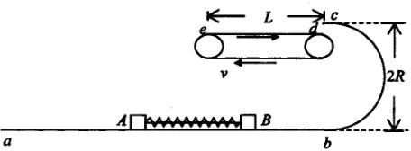
- 为了使物体 B 在运动中能到达传送带且不会从 e 点抛出，解除弹簧锁定后，求物体 B 获得的速度必须满足的条件。

一、选择题

高一 6 月份月结学情检测物理参考答案

1. D 2. B 3. B 4. C 5. A 6. B 7. B 8. D 9. BC 10. BC 11. BD 12. AC

二、填空题

13. (1). A (2). 1.5m/s (3). 2.0m/s

14. (1).
d 2g
(2).
t d ²

(3). 小于 (4). 增加 (5). 错误

三、计算题
15. （8 分）

【解析】

【详解】（1）由平抛运动规律得

xAC = v0t

代入数据得
hCD
= 1 gt²
2

hCD = 5m

（2）由平抛运动规律

vy = gt

由速度合成得

vD =
v2 + v2
0 y

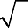
vD = 10 5m/s
设速度方向与水平方向的夹角为θ，则
tanθ= vy = 1
v0 2

- （10 分）【解析】

【详解】试题分析：（1）最大静摩擦力提供向心力为：F=μmg带入数据可得：F=9×10³N

（2）由 F=m

可得 v= = ="12" m/s
（3）A 到 B 过程中，由动能定理有：
W= mv²﹣ mv02
得：W=﹣8.4×10⁴ J

所以，汽车克服摩擦力的功为 8.4×10⁴ J
- （12 分）（1）设地球 的质量为 M，卫星的质量为 m，根据万有引力提供向心力可得

Mm ⎛ 2π⎞²

G (R + H )² = m ⎜ T
⎟ (R + H )

⎝ ⎠

地球的质量为

4π2 (R + H )3
M = GT 2

- 在地球表面

解得

G Mm = mg R2

4π2 (R + H )3
g = T 2 R2
- 根据万有引力提供向心力可得

Mm v2
=
G m
R2 R

地球的第一宇宙速度

v = 2π(R + H )
(R + H )
R
T

18. （14 分）
【详解】（1）设 B 获得的速度大小为vB ，则

E = 1 mv² + 1 2mv²
p 2 B 2 A

解得

vB = 3m/s

- 设物体 B 从解除锁定到运动至 e 点的速度为ve ，由动能定理得
−mg ⋅ 2R − μmgL = 1 mv2 − 1 mv2
2 e 2 B
解得

ve = 1m/s

物体 B 离开 e 点后做平抛运动，则有

2R = 1 gt ²
2
x = vet

解得
x = 0.2m

即物体 B 再次落到水平轨道 ab 上的位置到 e 点的水平距离为 0.2m

- 设物体 B 恰好通过轨道最高点 c 时的速度为vc ，则有

2
v
mg = m c
R

解得

vc = 1m/s

物体 B 从解除锁定到运动至 c 点，由机械能守恒定律得

mg ⋅ 2R + 1 mv² = 1 mv²
2 c 2 B1

解得

vB1 =

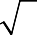
5m/s

设解除锁定后物体 B 的速度为vB 时，刚好能运动到传送带的 e 端，即物体 B 运动到 e 点时速度为零，从释放到运动到 e 点的过程，根据动能定理得
−mg ⋅ 2R − μmgL = 0 − 1 mv2
2 B 2

解得

vB2 = 2 2m/s

所以为了使物体 B 在运动中不会离开传送带和轨道解除弹簧锁定后 B 获得的速度必须满足的条件是
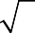
5m/s ≤ vB ≤ 2 2m/s

